Vse, kar naj bi bilo zapisano v tvojem zvezku, je v okvirčku.

UPORABA PITAGOROVEGA IZREKA V RAZLIČNIH LIKIH

Cilj današnje ure je, da učenec/učenka:
- pozna in uporablja pojme: pravokotni trikotnik, kateta, hipotenuza,
- uporablja Pitagorov izrek v različnih likih.

Ponovitev:
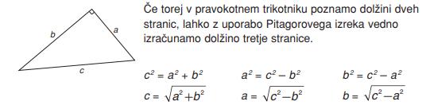

Oglej si posnetek https://www.youtube.com/watch?time_continue=336&v=1dQPohJj1t0 ter si naredi zapiske v zvezek.

Zapis po posnetku ali pa:
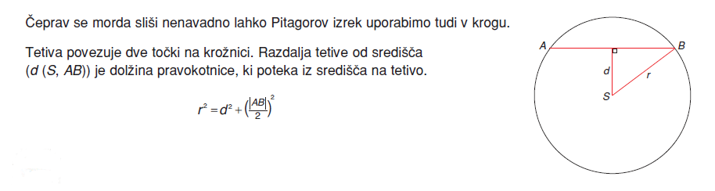

Podan je krog s polmerom 68 cm. Izračunaj razdaljo d od središča tega kroga do 64 cm dolge tetive.
r=66 cm
$\left|AB\right|=64$ cm
-------------------
d=?

$$r^{2}=d^{2}+{\left(\frac{\left|AB\right|}{2}\right)}^{2}$$
$${66}^{2}=d^{2}+{\left(\frac{64}{2}\right)}^{2}$$
$$4624=d^{2}+1024$$
$$d^{2}=4624-1024$$
$$d^{2}=3600$$
$d=60$ cm

Uredi si svoje zapiske o Pitagorovem izreku v zvezku.

